

**Памятка для учеников, участников конкурсного отбора**

**проектов инициативного бюджетирования**

**по направлению «Молодежный бюджет»**

1. **Конкурсный отбор** проектов инициативного бюджетирования по направлению «Молодежный бюджет» - это возможность реализовать свою идею в твоем селе, городе, округе.

2. **Есть идея, как благоустроить пустующую площадку?**

Подай заявку на реализацию своей идеи на портале «Молодежный бюджет» (molodbudg.primorsky.ru) **c 14 по 27 октября 2024 года (включительно)**.

Проект может быть реализован не только на территории школы, но и на всей территории твоего муниципального образования (района/округа). Будь то двор возле твоего дома или парк, где ты гуляешь с друзьями. Главное, чтобы это место было в муниципальной собственности.

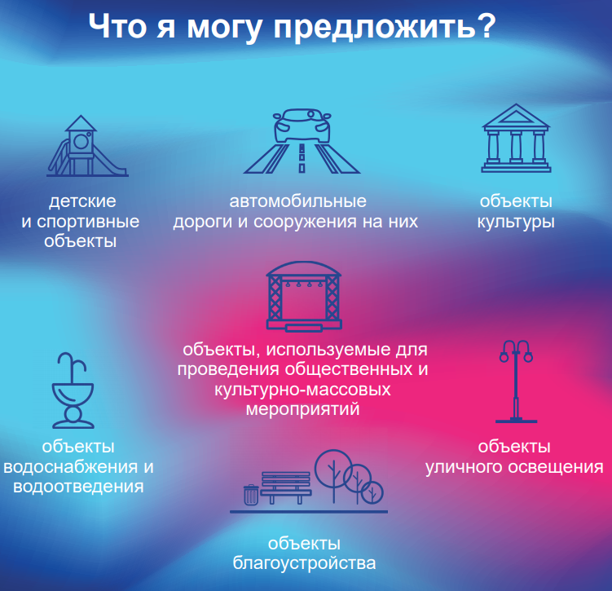

3**. Ты можешь подать заявку на проект если**:

- ты учишься в 10 или 11 классе общеобразовательной школы;

- тебе уже исполнилось 16 лет или исполнится до 14 октября 2024 года;

- твоя школа участвует в конкурсном отборе;

- куратор твоей школы выдал тебе логин и пароль от личного кабинета на портале «Молодежный бюджет».

4. **Ты не можешь подать заявку если:**

- ты учишься в 9 классе, хотя тебе уже есть 16 лет;

- ты ученик 10 класса, но тебе нет 16 лет;

- твоя школа не участвует в конкурсном отборе, и куратор от школы не может выдать тебе логин от личного кабинета.

5. **Удача!**

У тебя есть логин и пароль от личного кабинета, и ты можешь подать заявку на конкурс. Зайди в личный кабинет и обязательно привяжи свой аккаунт в ВК!

6. **Заполни заявку.**

Инструкция по заполнению заявки размещена на странице конкурса в [разделе «Справочная информация».](https://molodbudg.primorsky.ru/Menu/Presentation/20?ItemId=20)

При заполнении заявки:

- не используй слова «строительство» и «реконструкция» - проект может быть направлен только на благоустройство или ремонт;

- в мероприятиях пиши, что именно нужно сделать. Например: «обустроить спортивную площадку»; «заасфальтировать дорогу в школу»; «благоустроить территорию парка», «поставить качели в парке» и т.д.

7. **Обрати внимание!**

После заполнения заявки её нужно подтвердить у куратора твоей школы, иначе она не попадет на внутришкольное голосование.

8. **Внутришкольное голосование.**

С **28 октября по 8 ноября (включительно)** обсуди свой проект с одноклассниками и агитируй их проголосовать за твой проект! Но помни, они должны учиться в 10 или 11 классе и достиг возраста 16 лет. Для голосования они также должны получить логины и пароли у куратора. Победителем внутришкольного голосования станет 1 проект от школы.

9. **Предварительный технический анализ.**

Твое проект стал победителем внутришкольного голосования? Теперь осталось получить «положительное» заключение от администрации твоего района/округа. После проверки к заявке будет подкреплена карта предварительного технического анализа.

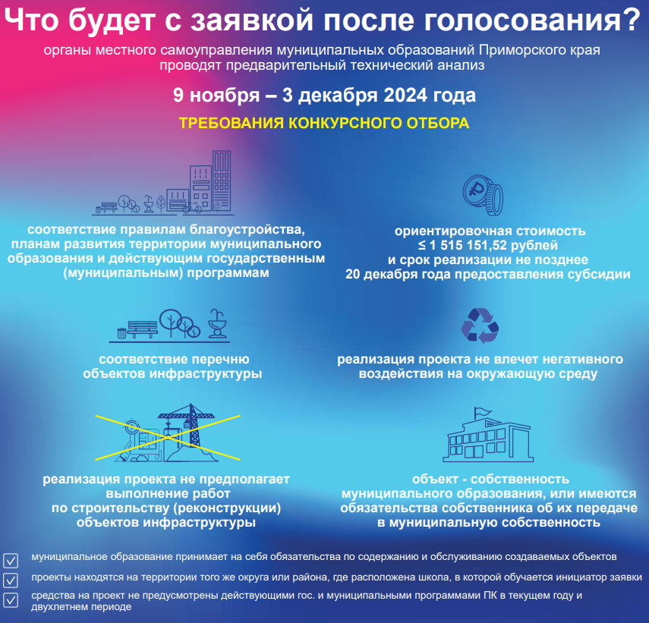

10. **Открытое голосование.**

Поздравляем! Твоя заявка получила «положительное» заключение, и теперь ты участник голосования. Объединись с учениками 10-11 классов и голосуйте за проект от вашей школы **с 4 декабря по 15 декабря (включительно)**.

Если твой проект получил «отрицательное» заключение - не расстраивайся. Ты можешь со своими одноклассниками поддержать другой проект от школы или проекты учеников других школ своего района/округа.

11.**Твой проект победил!** Жди реализацию проекта.

Проект должен быть реализован **до 20 декабря следующего года**.